**РОССИЙСКИЙ УНИВЕРСИТЕТ ДРУЖБЫ НАРОДОВ**

**Факультет физико-математических и естественных наук**

**Кафедра прикладной информатики и теории вероятностей**

**ОТЧЕТ**

**по лабораторной работе № 2**

*дисциплина: Архитектура компьютера*

Студент: Воинов Кирилл Викторович

Группа: НКАбд-02-23

**МОСКВА**

2023 г.

**1 Цель работы**

Целью работы является изучить идеологию и применение средств контроля версий. Приобрести практические навыки по работе с системой git.

**2 Ход работы**

1. Создаю учётную запись на сайте https://github.com/ и заполняю основные данные.

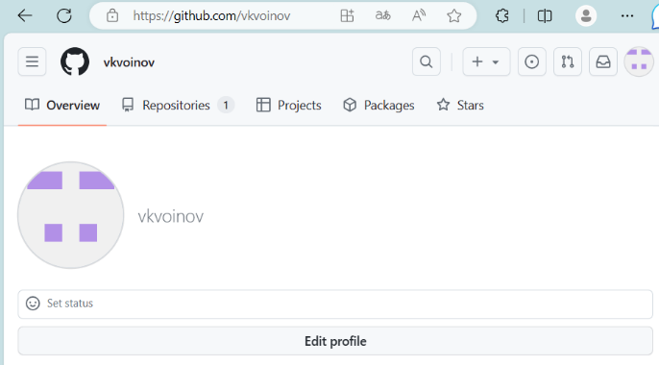

Рисунок 1: Учетная запись github

2. Делаю предварительную конфигурацию git, открыв терминал и введя следующие команды, указав имя и email владельца репозитория.



Рисунок 2: Ввод имени владельца репозитория



Рисунок 3: Ввод email владельца репозитория

3. Настраиваю utf-8 в выводе сообщений git.



Рисунок 4: Настройка utf-8

4. Задаю имя начальной ветки, параметр autocrlf и параметр safecrlf.

Рисунок 5: Ввод имени начальной ветки, параметров autocrlf и safecrlf.

5. Генерирую ключи для последующей идентификации пользователя на сервере репозиториев.

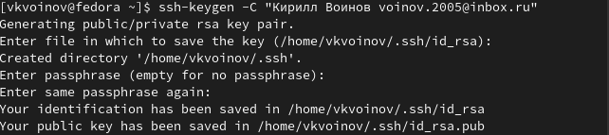

Рисунок 6: Генерация ключей

6. Копирую из локальной консоли ключ в буфер обмена



Рисунок 7: Копирование ключа в буфер обмена

7. Загружаю сгенерированный открытый ключ.

Рисунок 8: Ключ в github

8. Создаю каталог для предмета «Архитектура компьютера».



Рисунок 9: Создание каталога "Архитектура компьютера"

9. Перехожу в каталог курса и клонирую созданный репозиторий.



Рисунок 10: Клонирование репозитория

10. Удаляю лишние файлы.



Рисунок 11: Удаление лишних файлов

11. Создаю необходимые каталоги.



Рисунок 12: Создание каталога

12. Отправляю файлы на сервер.

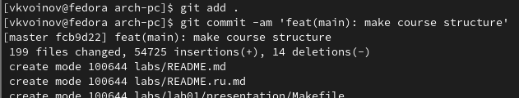

Рисунок 13: Отправка файлов (1)

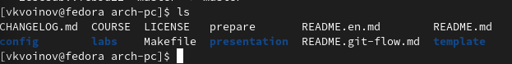

Рисунок 14: Отправка файлов (2)

13. Проверяю правильность создания иерархии рабочего пространства в локальном репозитории и на странице github.



Рисунок 15: Проверка (1)

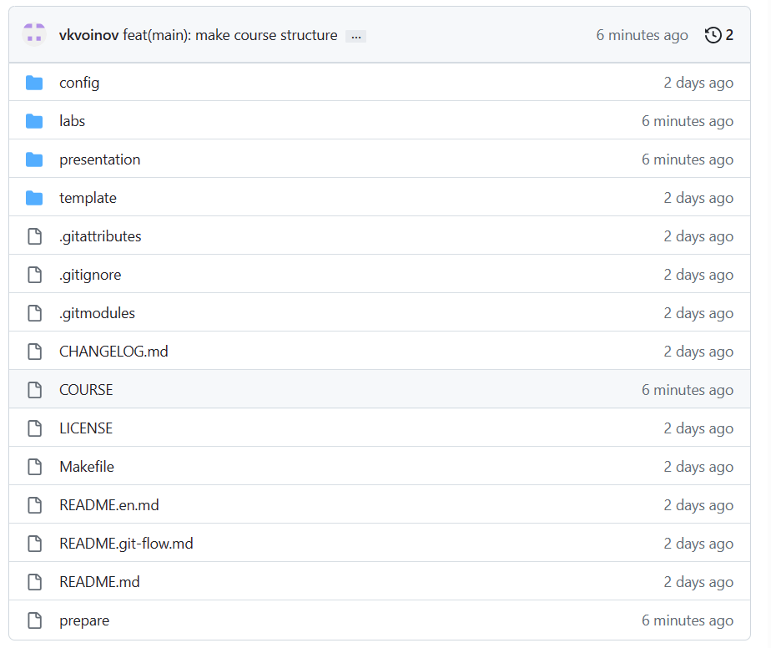

Рисунок 16: Проверка (2)

**3 Задания для самостоятельной работы**

1. Создаю отчет по выполнению лабораторной работы в соответствующем каталоге

рабочего пространства.



Рисунок 17: Создание отчета

2. Копирую отчеты по выполнению предыдущих лабораторных работ в соответствующие каталоги созданного рабочего пространства.



Рисунок 18: Копирование предыдущего отчета

3. Загружаю файлы на github.

Рисунок 19: Загрузка файлов на github

**4 Вывод**

Выполнив эту лабораторную работу, я изучил идеологию и применение средств контроля версий, приобрёл практические навыки по работе с системой git.